id:2147489978;FounderCES

**A组　基础达标**

1*.*关于两个运动的合成,下列说法正确的是 ()

A.两个直线运动的合运动一定也是直线运动

B.方向不共线的两个匀速直线运动的合运动一定也是匀速直线运动

C.小船渡河的运动中,小船对地的速度一定大于水流速度

D.小船渡河的运动中,水流速度越大,小船渡河所需时间越短

id:2147489985;FounderCES答案B两个直线运动可以合成为直线运动(匀速直线运动+匀速直线运动),也可以合成为曲线运动(匀变速直线运动+匀速直线运动),选项A错误;两个分运动为匀速直线运动,没有分加速度,合运动就没有加速度,则合运动一定是匀速直线运动,选项B正确;小船对地的速度是合速度,其大小可以大于水速(分速度)、等于水速或小于水速,选项C错误;渡河时间由小船垂直河岸方向的速度决定,由运动的独立性知与渡河时间水速的大小无关,选项D错误。

2*.*(2020江苏南通、泰州第一次调研)在冰球游戏中,冰球以速度*v*0在水平冰面上向左运动,某同学在冰面上沿图示方向快速击打冰球,不计一切摩擦和阻力。下列图中的虚线能正确反映冰球被击打后可能的运动路径是 ()

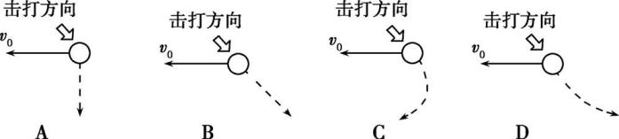

id:2147489999;FounderCES答案A因为不计一切摩擦和阻力,冰球受击打之后做匀速直线运动。冰球在受到击打时,沿击打的方向会获得一个分速度,所以合速度的方向一定在初速度方向与击打的方向之间,不能沿击打的方向,由以上的分析可知,A项正确。

id:2147490006;FounderCES答案

3*.*一质点做曲线运动,它的轨迹由*M*到*N*(如图所示曲线)。关于质点通过轨迹中点时的速度*v*的方向和加速度*a*的方向,下图中可能正确的是 ()

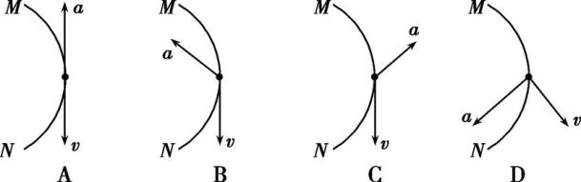

id:2147490020;FounderCES答案BA图中的速度方向沿轨迹切线方向是正确的,而加速度不可能沿切线方向,故A错误;B图中速度方向沿轨迹的切线方向,加速度指向轨迹的内侧,符合实际,故B正确;C图中速度方向是正确的,而加速度方向是错误的,按图示加速度方向轨迹应向右弯曲,故C错误;D图中的加速度方向指向轨迹的内侧,是正确的,而速度方向不是沿轨迹的切线方向,故D错误。

4*.*(2020江苏南京六校联合体联考)如图所示为教室里可以沿水平方向滑动的黑板,一位老师用粉笔在其中某块可移动的黑板上画直线。若粉笔相对于地面从静止开始向下先做匀加速直线运动后做匀减速直线运动,同时黑板以某一速度水平向左匀速滑动,则粉笔在黑板上所画出的轨迹,可能为下列图中的 ()

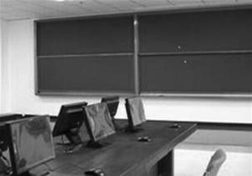

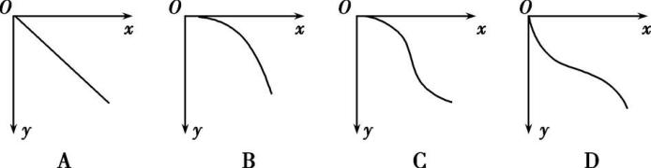

id:2147490041;FounderCES答案C根据做曲线运动的物体所受合外力一定指向曲线凹侧,则粉笔在水平方向始终匀速,在竖直方向先向下加速后减速。由运动的合成与分解,结合矢量合成法则,故A、B、D错误,C正确。

5*.*2020年,我国南方部分地区遭受洪涝灾害,一摩托艇要到正对岸抢救物质,关于该摩托艇能否到达正对岸的说法中正确的是 ()

A*.*只要摩托艇向正对岸行驶就能到达正对岸

B*.*只有摩托艇的速度大于水流速度,摩托艇才能到达正对岸

C*.*虽然水流有较大的速度,但只要摩托艇向上游某一方向行驶,一定能到达正对岸

D*.*不论摩托艇怎么行驶,都可能到达正对岸

id:2147490048;FounderCES答案B设摩托艇行驶方向与上游河岸夹角为*θ*,要使摩托艇能到达正对岸,必有*v*艇cos*θ*=*v*水,故*θ*不是任意角,故A、C错误;由于cos*θ*<1,结合A分析可知,B正确;由A分析知,当*v*艇≤*v*水时,无论摩托艇怎么行驶,都不能到达正对岸,故D错误。

6*.*有一条两岸平直、河水均匀流动、流速恒为*v*的大河。小明驾着小船渡河,去程时船头指向始终与河岸垂直,回程时行驶路线与河岸垂直。去程与回程所用时间的比值为*k*,船在静水中的速度大小相等,则小船在静水中的速度大小为 ()

A.B. C.D.

id:2147490055;FounderCES答案B设河宽为*d*,船速为*u*,由于去程小船的船头始终垂直于河岸,则去程所用时间*t*1=;由于回程小船的航线垂直于河岸,则回程所用时间*t*2==;根据题意有*k*= $\frac{t_{1}}{t_{2}}$,解得*u*= $\frac{v}{\sqrt{1−k^{2}}}$,故选B。

7*.*民族运动会上有一个骑射项目,运动员骑在奔驰的马背上,弯弓放箭射击侧向的固定目标*M*。如图所示,假设运动员由*A*点沿*AB*方向骑马奔驰的速度为*v*1,运动员静止时射出的弓箭速度为*v*2,直线跑道离固定目标*M*的最近距离为*d*,要想在最短的时间内射中目标(不计空气阻力和弓箭重力的影响),则下列说法中正确的是 ()

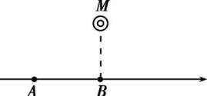

A*.*射中目标*M*的最短时间为 $\frac{d}{v_{1}}$

B*.*箭的位移为*d*

C*.*在*AB*间某处射出,箭头指向*M*

D*.*在*AB*间某处射出,箭头指向垂直于*AB*方向

id:2147490069;FounderCES答案D要在最短的时间内射中目标,运动员放箭时应使箭的合速度方向对准固定目标,箭头指向垂直于*AB*方向,如图所示,根据分运动具有等时性,可得箭射出时的位置距*B*点的距离为*d $\frac{v_{1}}{v_{2}}$*,射中目标的最短时间为 $\frac{d}{v_{2}}$,箭的位移为*d $\sqrt{1+{\left(\frac{v_{1}}{v_{2}}\right)}^{2}}$*,所以只有D正确。

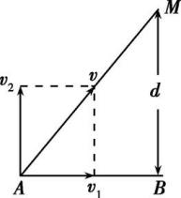

8*.*如图所示,细线一端固定在天花板上的*O*点,另一端穿过一张CD光盘的中央小孔后拴一个橡胶球,橡胶球静止时,竖直悬线刚好挨着水平桌面的边缘。现将CD光盘按在桌面上,并沿桌面边缘以速度*v*匀速移动,移动过程中,CD光盘的中央小孔始终紧挨桌面边线,当悬线与竖直方向的夹角为*θ*时,小球上升的速度大小为 ()

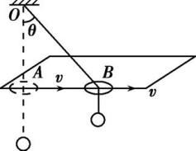

A.*v*sin*θ*B.*v*cos*θ* C.*v*tan*θ*D.

id:2147490090;FounderCES答案A由题意可知,悬线与光盘的交点参与两个方向的运动,一是沿着线方向的分运动,另一个是垂直线方向的分运动。合运动的速度大小为*v*,悬线与光盘交点处的速度分解如图所示,由三角函数知识可知沿线方向速度*v*线=*v*sin*θ*;沿线方向的分速度等于小球上升的速度,故A项正确。

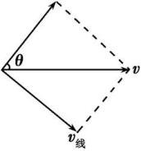

9*.*一架模型飞机离开地面最初20s内的飞行计划如图所示。设在水平方向运动速度为*vx*,竖直方向运动速度为*vy*,*vx*、*vy*随时间变化的图像如图。飞机按此计划飞行的过程中,下列说法错误的是 ()

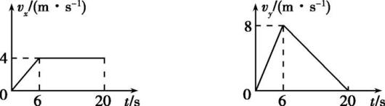

A.前6s内沿直线斜向上升,后14s内沿曲线下降

B.前6s内沿直线斜向上升,后14s内沿曲线上升

C.20s末达到最大高度

D.6s末达到最大速度

id:2147490111;FounderCES答案A由图像可知,前6s水平方向做匀加速运动,竖直方向也做匀加速运动,因初速度为零,所以合运动也是匀加速直线运动,后14s水平方向做匀速运动,竖直方向向上做匀减速运动,所以合运动为向上的曲线运动,所以后14s内沿曲线上升,故A项错误,B项正确;*v*-*t*图像与时间轴围成的面积表示位移,前20s内竖直方向的位移为正,20s竖直方向速度为0,所以20s末达到最大高度,故C项正确;6s末水平方向和竖直方向速度都达到最大值,根据合速度*v*= $\sqrt{v_{x}^{2}+v_{y}^{2}}$ 可知,6s末达到最大速度,故D项正确。

10*.*由于卫星的发射场不在赤道上,同步卫星发射后需要从转移轨道经过调整再进入地球同步轨道。当卫星在转移轨道上飞经赤道上空时,发动机点火,给卫星一附加速度,使卫星沿同步轨道运行。已知同步卫星的环绕速度约为3*.*1×103m/s,某次发射卫星飞经赤道上空时的速度为1*.*55×103m/s,此时卫星的高度与同步轨道的高度相同,转移轨道和同步轨道的夹角为30*°*,如图所示。发动机给卫星的附加速度的方向和大小约为 ()

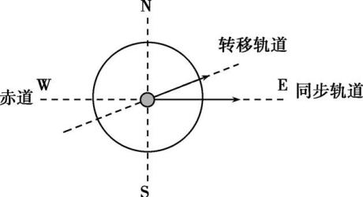

A.西偏北方向,1*.*9×103m/s

B.东偏南方向,1*.*9×103m/s

C.西偏北方向,2*.*7×103m/s

D.东偏南方向,2*.*7×103m/s

id:2147490125;FounderCES答案B同步卫星的速度*v*方向为正东方向,设卫星在转移轨道的速度为*v*1,附加速度为*v*2,由速度的合成可知*v*2的方向为东偏南方向,其大小为*v*2=≈1*.*9×103m/s,故B选项正确。

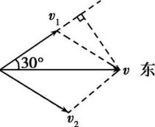

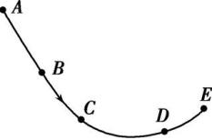11*.*(2020江苏宿迁沭阳5月联考)如图所示为质点做匀变速曲线运动轨迹的示意图,且质点运动到*D*点时速度方向与加速度方向恰好互相垂直,则质点从*A*点运动到*E*点的过程中,下列说法中正确的是 ()

A.质点经过*C*点的速率比*D*点的大

B.质点经过*A*点时的加速度方向与速度方向的夹角小于90*°*

C.质点经过*D*点时的加速度比*B*点的大

D.质点从*B*到*E*的过程中加速度方向与速度方向的夹角先增大后减小

id:2147490146;FounderCES答案A由题意知,质点运动到*D*点时速度方向与加速度方向恰好互相垂直,速度沿*D*点轨迹的切线方向,则知加速度斜向左上方,合外力也斜向左上方,质点做匀变速曲线运动,合外力恒定不变,质点由*C*到*D*过程中,合外力做负功,由动能定理可得,*C*点的速率比*D*点速率大,故A正确;质点运动到*D*点时速度方向与加速度方向恰好互相垂直,速度沿轨迹的切线方向,加速度指向轨迹的内侧,则有*A*、*B*、*C*三点速度与加速度方向夹角均大于90*°*,故B错误;质点做匀变速曲线运动,则有加速度不变,所以质点经过*D*点时的加速度与*B*点相同,故C错误;质点从*B*到*E*的过程中加速度方向与速度方向的夹角一直减小,故D错误。

**B组　综合提升**

12*.*甲、乙两船在同一河流中同时开始渡河。河水流速为*v*0。两船在静水中的速率均为*v*。甲、乙两船船头均与河岸夹角为*θ*,如图所示,已知甲船恰好能垂直到达河正对岸的*A*点,乙船到达河对岸的*B*点,*A*、*B*之间的距离为*l*。则下列判断错误的是 ()

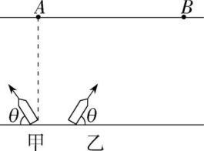

A.甲、乙两船同时到达对岸

B.若仅是河水流速*v*0增大,则两船的渡河时间都不变

C.不论河水流速*v*0如何改变,只要适当改变*θ*角,甲船总能到达正对岸的*A*点

D.若仅是河水流速*v*0增大,则两船到达对岸时,两船之间的距离仍然为*l*

id:2147490160;FounderCES答案C小船的运动可以分解为平行于河岸和垂直于河岸两个方向,渡河时间为*t*= $\frac{d}{vsinθ}$,故两船同时到达对岸,A正确;若仅是河水流速*v*0增大,则两船的渡河时间不变,故B正确;当甲船速度小于等于水流速度时,不论怎样改变*θ*角,甲船都不能到达河的正对岸,故C错误;根据速度的分解可知,两船在水平方向的分速度之差不变,渡河时间不变,则两船之间的距离仍为*l*,故D正确。

13*.*如图所示,一条河宽为60m,水流速度恒为5m/s,现要将小船上的货物由此岸的*A*处沿直线送达正对岸下游45m处的*B*处。已知小船的速度最大可达5m/s,sin37*°*=0*.*6,cos37*°*=0*.*8,*g*=10m/s2。

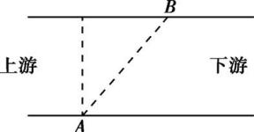

(1)如果小船以最小速度航行,求船速*v*1的大小和方向;

(2)如果要使小船在最短时间内抵达*B*处,求船速*v*2的取值和方向;

(3)求小船运动的最短时间*t*0。

id:2147490174;FounderCES答案见解析

id:2147490181;FounderCES解析(1)为使小船抵达*B*处,小船的实际航线须沿图中的*AB*方向,即合速度方向沿*AB*方向

设*AB*与河岸的夹角为*θ*

由几何关系得*AB*=75m,有 sin*θ*=0*.*8,即*θ*=53*°*

由三角形定则可得*v*1=*v*水sin*θ*,方向与河岸夹角为37*°*指向上游

解得*v*1=4m/s

(2)为使小船能在最短时间内抵达*B*处,小船应该以最大速度航行,即*v*2=5m/s,并使合速度的方向仍沿*AB*方向

由于船速和水速大小相等,所以*AB*的方向是在两个速度的角平分线上,*v*2的方向与河岸成2*θ*=106*°*角,即船速指向上游,与河岸成74*°*角

(3)小船运动的合速度*v*=2*v*2cos*θ*

小船运动的最短时间*t*0=

解得*t*=12*.*5s